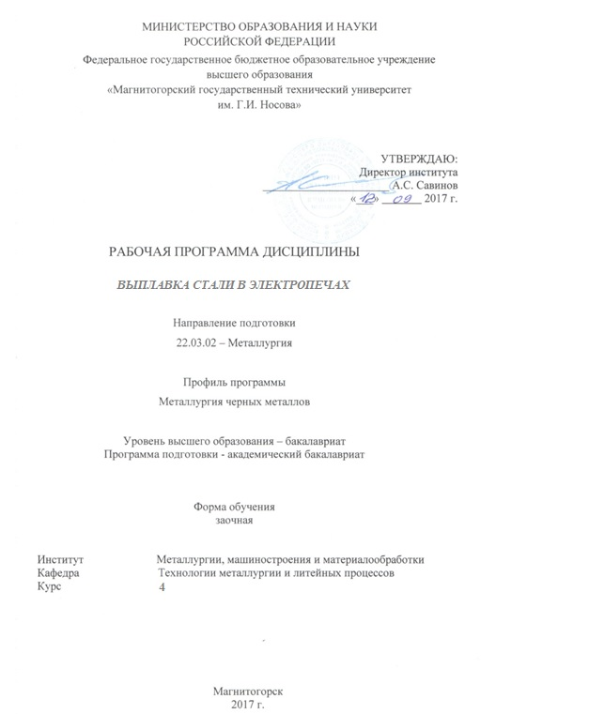

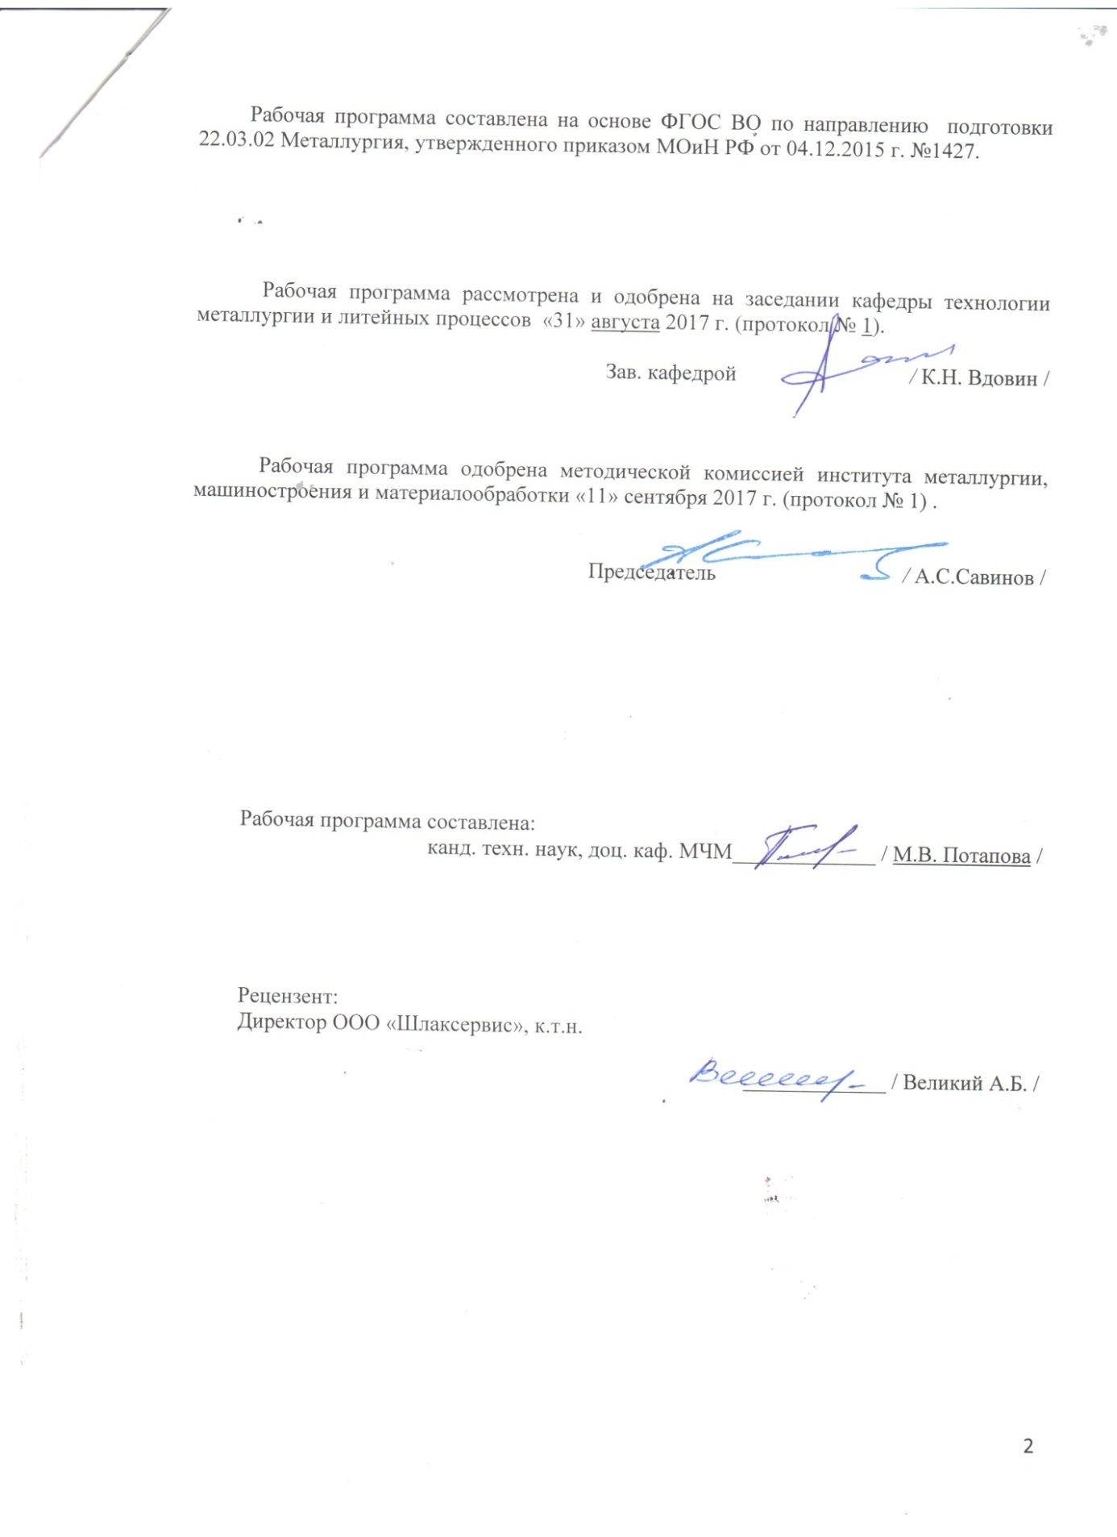

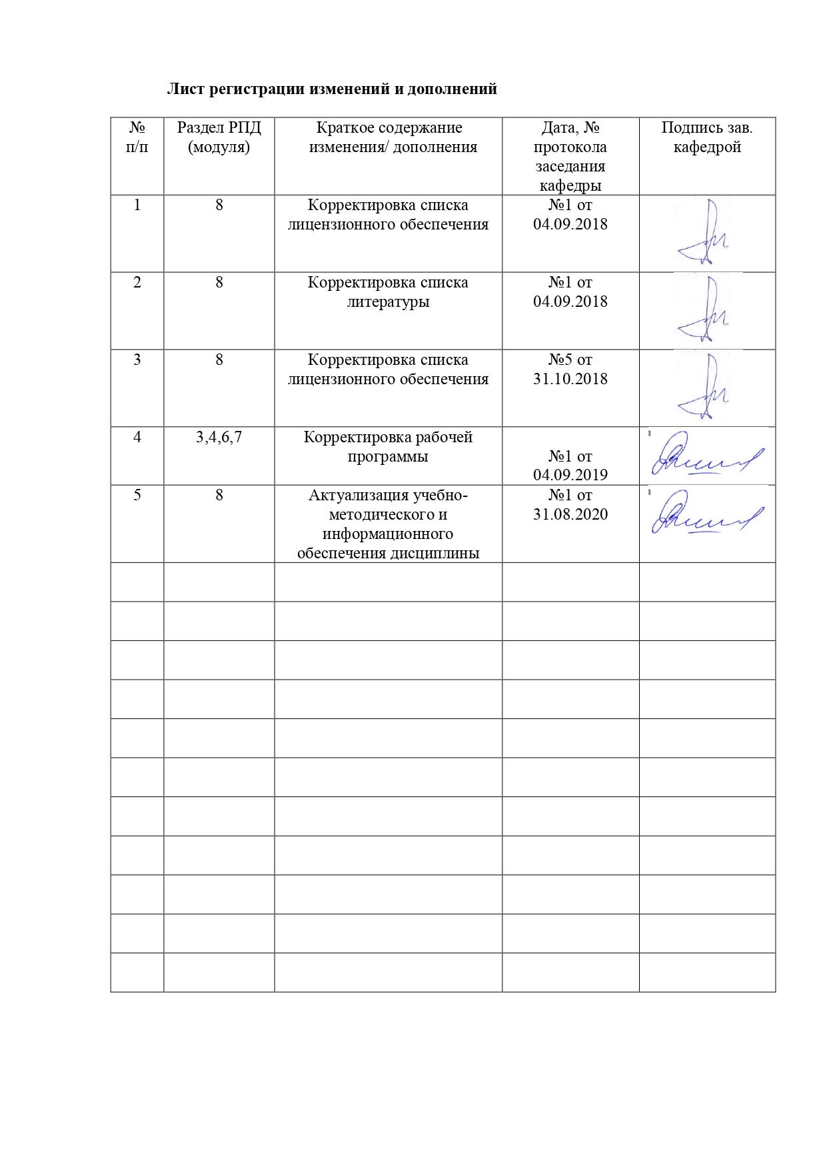

# 1 Цели освоения дисциплины (модуля)

Целями освоения дисциплины «Выплавка стали в электропечах» являются: развитие у студентов личностных качеств, а также формирование общепрофессиональной и профессиональной компетенций в соответствии с требованиями ФГОС ВО по направлению подготовки 22.03.02 Металлургия.

# **2 Место дисциплины (модуля) в структуре образовательной программы подготовки бакалавра**

Дисциплина «Выплавка стали в электропечах» входит в вариативную часть блока 1 образовательной программы.

Для изучения дисциплины необходимы знания (умения, владения), сформированные в результате изучения физики, химии, основ металлургического производства, а также в результате прохождения учебной практики по получению первичных профессиональных умений и навыков, в том числе первичных умений и навыков научно-исследовательской деятельности.

Знания (умения, владения), полученные при изучении данной дисциплины будут необходимы для прохождения производственной, преддипломной практики и для подготовки материалов к защите ВКР.

# **3 Компетенции обучающегося, формируемые в результате освоения дисциплины (модуля) и планируемые результаты обучения**

В результате освоения дисциплины «Выплавка стали в электропечах» обучающийся должен обладать следующими компетенциями:

| Структурный  элемент  компетенции | Планируемые результаты обучения |
| --- | --- |
| **ПК-1: способностью к анализу и синтезу** | |
| Знать | Понятия анализа и синтеза применительно к металлургическому направлению, в частности к вопросам производства стали в электропечах. Основные реакции, протекающие в ДСП при выплавке стали. Особенности работы современных высокомощных водоохлаждаемых ДСП и технологий сталеплавильного производства. Инновационные технологии в электросталеплавильном производстве. |
| Уметь | Давать характеристику основным процессам, протекающим в ДСП при выплавке стали. Выделять главные и второстепенные элементы металлургического процесса на основе их анализа. Обобщать различные вариации электросталеплавильного процесса на основе их синтеза. |
| Владеть | Способностью выполнять расчеты по лектросталеплавильному производству на основе анализа и синтеза. Навыками выполнения шихтовки для реальных условий металлургического производства. |
| **ПК-2: способностью выбирать методы исследования, планировать и проводить необходимые эксперименты, интерпретировать результаты и делать выводы** | |
| Знать | основные методы исследований, используемые при выплавке стали в электропечах |
| Уметь | выбирать методы испытаний; анализировать и обрабатывать результаты исследований и измерений |
| Владеть | практическими навыками проведения испытаний по определению основных значимых параметров электроплавки и применения методов повышения эффективности сталеплавильных процессов |

# 4 Структура и содержание дисциплины (модуля)

Общая трудоемкость дисциплины составляет 4 зачетные единицы 144 акад. часов, в том числе:

– контактная работа – 8 акад. часов:

– аудиторная – 8 акад. часов;

– самостоятельная работа – 132 акад. часа

| Раздел/ тема  дисциплины | курс | Аудиторная  контактная работа  (в акад. часах) | | Самостоятельная работа (в акад. часах) | Вид самостоятельной  работы | Форма текущего контроля успеваемости и  промежуточной аттестации | Код и структурный  элемент  компетенции |
| --- | --- | --- | --- | --- | --- | --- | --- |
| лекции | практич. занятия |
| 1. Введение. Значение электрометаллургии. Классификация электрических сталеплавильных печей. Производство стали в электрических печах. | 4 | - | 1 | 10 | Изучение учебной, научной и справочной литературы по теме дисциплины. Работа с электронными библиотеками. | Устный опрос | ПК-1-зув  ПК-2-зув |
| 2. Свойства электрической дуги. Конструкция дуговых электропечей. | 4 | 0,2 | 0,5 | 20 | Изучение учебной, научной и справочной литературы по теме дисциплины. Работа с электронными библиотеками. | ПК-1-зув  ПК-2-зув |
| 3. Шихтовые материалы для выплавки стали в дуговых печах. «Классическая» технология плавки. Плавка методом переплава. Современная технология плавки в мощных ДСП. Основные технико-экономические показатели | 4 | 0,2 | 0,5 | 20 | Изучение учебной, научной и справочной литературы по теме дисциплины. Работа с электронными библиотеками. | Устный опрос | ПК-1-зув  ПК-2-зув |
| 4. Пути сокращения удельного расхода электрической энергии при выплавке стали в ДСП. | 4 | 0,2 | 0,5 | 10 | Изучение учебной, научной и справочной литературы по теме дисциплины. Работа с электронными библиотеками. | Контрольная работа 1 | ПК-1-зув  ПК-2-зув |
| 5. Выплавка стали в индукционных печах. Конструкция индукционных печей. | 4 | 0,2 | 0,5 | 10 | Изучение учебной, научной и справочной литературы по теме дисциплины. Работа с электронными библиотеками. | ПК-1-зув  ПК-2-зув |
| 6. Современное состояние и перспективы выплавки стали в дуговых электропечах | 4 | 0,2 | 0,5 | 10 | Изучение учебной, научной и справочной литературы по теме дисциплины. Работа с электронными библиотеками. | Устный опрос | ПК-1-зув  ПК-2-зув |
| 7. Способы специальной электрометаллургии стали. | 4 | 0,2 | 0,5 | 10 | Изучение учебной, научной и справочной литературы по теме дисциплины. Работа с электронными библиотеками. | Контрольная работа 2 | ПК-1-зув  ПК-2-зув |
| 8. Химический состав шлаков плавки в индукционных печах. | 4 | 0,2 | 0,5 | 10 | Изучение учебной, научной и справочной литературы по теме дисциплины. Работа с электронными библиотеками. | Устный опрос | ПК-1-зув  ПК-2-зув |
| 9. Технологические и металлургические требования, предъявляемые к флюсам электрошлакового переплава (ЭШП). Разновидности технологии. Эффективность ЭШП при производстве сталей специального назначения. | 4 | 0,2 | 0,5 | 10 | Изучение учебной, научной и справочной литературы по теме дисциплины. Работа с электронными библиотеками. | Защита контрольной работы 1 и 2 | ПК-1-зув  ПК-2-зув |
| 10. Изменение состава шлака по ходу продувки: SiO2, MnO, FeO (Feобщ, ΣFeO), CaO, MgO. Роль оксидов железа. Явления «выбросов» и «сворачивания» шлака. | 4 | 0,2 | 0,5 | 10 | Изучение учебной, научной и справочной литературы по теме дисциплины. Работа с электронными библиотеками. | ПК-1-зув  ПК-2-зув |
| 11. Материальный и тепловой балансы электроплавки плавки. Характеристика основных статей балансов. | 4 | 0,2 | 0,5 | 12 | Изучение учебной, научной и справочной литературы по теме дисциплины. Работа с электронными библиотеками. | ПК-1-зув  ПК-2-зув |
| **Итого по дисциплине** |  | **2** | **6** | **132** |  | **Зачет с оценкой** |  |

# **5 Образовательные и информационные технологии**

С целью реализации компетентностного подхода, а также формирования и развития профессиональных навыков обучающихся реализуются следующие средства, способы и организационные мероприятия:

- изучение теоретического материала дисциплины на лекциях с использованием компьютерных технологий;

- самостоятельное изучение теоретического материала дисциплины с использованием методических разработок, специальной учебной и научной литературы;

- формирование и развитие профессиональных навыков обучающихся на лабораторных занятиях.

В изложении лекционного материала и при проведении обучающихся на лабораторных занятий предполагается переход от репродуктивных методов обучения к частично-поисковым и исследовательским методам, развивающим логическое, теоретическое мышление, умение аргументировать и отстаивать собственное понимание вопроса. С этой целью возможно использование методов эвристических вопросов и брэйнсторминга (мозговой атаки).

Самостоятельная работа студентов должна быть направлена на закрепление теоретического материала, изложенного преподавателем, на проработку тем, отведенных на самостоятельное изучение, на подготовку к лабораторным занятиям, подготовку к итоговой аттестации.

В ходе занятий предполагается использование комплекса инновационных методов активного обучения студентов, включающего в себя:

- создание проблемных ситуаций с показательным решением проблемы преподавателем;

- самостоятельную поисковую деятельность в решении учебных проблем, направляемую преподавателем;

- самостоятельное решение проблем студентами под контролем преподавателя.

Реализация инновационных методов обучения возможна с использованием следующих приемов:

- инструктаж студентов по составлению таблиц, схем, графиков с проведением последующего их анализа;

- применение рекомендаций по составлению тезисов и конспектов по прочитанному материалу;

- раскрытие преподавателем причин и характера неудач, встречающихся при решении проблем;

- демонстрация альтернативных подходов к решению конкретной проблемы;

- анализ полученных результатов и отыскание границ их применимости;

- использование заданий для самостоятельной работы с избыточными данными.

**6 Учебно-методическое обеспечение самостоятельной работы обучающихся**

Аудиторная самостоятельная работа обучающихся осуществляется на практических занятиях в виде выполнения упражнений и решения задач, в которых сочетаются элементы теории и практики сталеплавильных процессов, по заданию и под контролем преподавателя.

Внеаудиторная самостоятельная работа обучающихся осуществляется в виде изучения учебной литературы по разделам дисциплины.

Вопросы и задания для практических занятий и проведения самостоятельной работы по дисциплине «Выплавка стали в электропечах» опубликованы в следующем учебно-методическом обеспечении: Расчет параметров плавки стали в современной дуговой печи : учебное пособие / В. А. Бигеев, М. В. Потапова, А. В. Пантелеев и др. ; МГТУ. - Магнитогорск : МГТУ, 2015.

Оценочные средства для текущего контроля успеваемости, промежуточной аттестации по итогам освоения дисциплины:

Устный опрос. Шихтовые материалы для выплавки стали в дуговых печах. «Классическая» технология плавки. Плавка методом переплава. Современная технология плавки в мощных ДСП. Основные технико-экономические показатели

Контрольная работа № 1. *Применение* топливных горелок, предварительный нагрев лома, использование тепла отходящих газов, введение в шихту жидкого чугуна.Преимущества и недостатки плавки стали в индукционных печах. Их сортамент и область применения. Типы процессов. Шихтовые материалы. Химический состав шлаков. Физико-химические особенности окисления примесей, раскисления и легирование металла. Сравнительная оценка технико-экономических показателей плавки стали в дуговых и индукционных печах.

Устный опрос.

Устный опрос. Принципы и технологии вакуумно-дугового, вакуумно-индукционного и электрошлакового переплавов.

Устный опрос. Физико-химические особенности окисления примесей, раскисления и легирование металла.

Контрольная работа № 2. Основные реакции окислительного рафинирования.

Материальный и тепловой балансы конвертерной плавки. Характеристика основных статей балансов. Состав чугуна, лома, средний состав металлошихты.

***Примерный перечень теоретических вопросов к устному опросу:***

1. Шихтовые материалы для плавки в дуговой печи.
2. Способы загрузки шихты в дуговую печь.
3. Варианты технологий выплавки стали в дуговых печах.
4. «Классическая» технология выплавки стали в ДСП.
5. Плавление шихты и окислительный период в ДСП.
6. Восстановительный период в ДСП.
7. Плавка в ДСП методом переплава.
8. Технология выплавки стали в ДСП с применением жидкого чугуна.
9. Пути сокращения расхода электроэнергии в ДСП.
10. Особенности плавки стали в кислых печах.
11. Особенности плавки стали в ДСП постоянного тока.
12. Особенности плавки стали в плазменно-дуговых печах.
13. Конструкция бессердечниковой индукционной печи.
14. Технология плавки в индукционной печи.

# **7 Оценочные средства для проведения промежуточной аттестации**

**а) Планируемые результаты обучения и оценочные средства для проведения промежуточной аттестации:**

| Структурный элемент  компетенции | Планируемые результаты обучения | Оценочные средства |
| --- | --- | --- |
| **ПК-1: способностью к анализу и синтезу** | | |
| Знать | Понятия анализа и синтеза применительно к металлургическому направлению, в частности к вопросам производства стали в электродуговых печах. Основные реакции, протекающие в ДСП при выплавке стали. Особенности работы современных ДСП и технологий сталеплавильного производства. Инновационные технологии в электросталеплавильном производстве производстве. | ***Перечень теоретических вопросов к зачету с оценкой:***   1. Роль электрометаллургии в сталеплавильном производстве. 2. Классификация сталеплавильных электрических печей. 3. Природа электрической дуги. 4. Дуговые печи и принципы их работы. 5. Особенности конструкции современной ДСП. 6. Индукционные печи и принципы их работы. 7. Печи сопротивления и принципы их работы. 8. Устройство современной дуговой печи. 9. Технология производства формованных электродов. 10. Шихтовые материалы для плавки в дуговой печи. 11. Способы загрузки шихты в дуговую печь. 12. Варианты технологий выплавки стали в дуговых печах. 13. «Классическая» технология выплавки стали в ДСП. 14. Плавление шихты и окислительный период в ДСП. 15. Восстановительный период в ДСП. 16. Плавка в ДСП методом переплава. 17. Технология выплавки стали в ДСП с применением жидкого чугуна. 18. Пути сокращения расхода электроэнергии в ДСП. 19. Особенности плавки стали в кислых печах. 20. Особенности плавки стали в ДСП постоянного тока. 21. Особенности плавки стали в плазменно-дуговых печах. 22. Конструкция бессердечниковой индукционной печи. 23. Технология плавки в индукционной печи. 24. Назначение и классификация переплавных процессов. 25. Технология плавки в вакуумной индукционной печи. 26. Вакуумно-дуговой переплав. 27. Требования и составы шлаков электрошлакого переплава. 28. Технология и сущность электрошлакового переплава. 29. Плазменно-дуговой переплав. 30. Электронно-лучевой переплав. |
| Уметь | Давать характеристику основным процессам, протекающим в электродуговой печи при выплавке стали. Выделять главные и второстепенные элементы металлургического процесса на основе их анализа. Обобщать различные вариации электросталеплавильного процесса на основе их синтеза. | ***Практические задания:***  Дать характеристику процессу производства стали в электродуговой печи:  - дать характеристику процессу осмотра и заправки футеровки;  - дать характеристику процессу завалки лома;  - дать характеристику процессу заливки чугуна;  - дать характеристику процессу продувки и т.д. |
| Владеть | Способностью выполнять расчеты по электросталеплавильному производству на основе анализа и синтеза. Навыками выполнения шихтовки для реальных условий металлургического производства. | ***Примеры заданий на решение задач из профессиональной области:***  Задача 1. Определить расход технически чистого кислорода на продувку металлошихты, состоящей из 100 т лома и 300 т жидкого чугуна, имеющего химический состав близкий к средним значениям состава чугунов ПАО «ММК», при выплавке в конвертере автокузовной стали типа 08Ю.  Задача 2. Сколько извести, содержащей 90 % СаО, можно получить из 500 т известняка, если в нем содержится 95 % CaCO3 ?  Задача 3. Определить состав намертво обожженного доломита Саткинского месторождения, содержащего 30,66 % СаО; 21,73 % MgO; 0,2 % Si02; 0,25 % А12Оз; 0,43 % Fe2O3; 0,01 % Mn304; 46,72 % п.п.п. (потери при прокаливании).  Задача 4. Сколько извести, содержащей 85 % СаО, можно получить из 1000 т известняка Агаповского месторождения ? Известняк Агаповского месторождения содержит 52,77 % СаО; 3,2 % MgO; 0,8 % SiO2; 0,1 % S и 43,13 % п.п.п. (потери при прокаливании).  Задача 5. Определить выход и состав извести, полученной из из­вестняка Тургоякского месторождения, если в ней после обжига оста­лось 5 % п.п.п. Известняк Тургоякского месторождения содержит 54,3 % СаО; 0,4 % MgO; 1,0 % SiO2; 0,27 % Fe2O3; 0,08 % P; 0,1 % S и 43,85 % п.п.п. (потери при прокаливании). |
| ПК-2: способностью выбирать методы исследования, планировать и проводить необходимые эксперименты, интерпретировать результаты и делать выводы | | |
| Знать | основные методы исследований, используемые при выплавке стали электродуговых печах | ***Перечень теоретических вопросов к зачету:***  Методы исследований электросталеплавильных процессов:  - лабораторные;  - полупромышленные;  - промышленные |
| Уметь | выбирать методы испытаний; анализировать и обрабатывать результаты исследований и измерений | ***Практические задания:***  Описать методы определения показателей электроплавки:  - расчетный (метод математического моделирования);  - метод физического моделирования. |
| Владеть | практическими навыками проведения испытаний по определению основных значимых параметров электроплавки и применения методов повышения эффективности сталеплавильных процессов | ***Задания на решение задач из профессиональной области, комплексные задания:***  Продемонстрировать навыки в определении основных показателей электроплавки, предложить мероприятия по повышению выхода годного металла в электроплавке |

**б) Порядок проведения промежуточной аттестации, показатели и критерии оценивания:**

Промежуточная аттестация по дисциплине «Выплавка стали в электропечах» включает теоретические вопросы, позволяющие оценить уровень усвоения обучающимися знаний, и практические задания, выявляющие степень сформированности умений и владений, проводится в форме зачета с оценкой.

Зачет с оценкой по данной дисциплине проводится в виде собеседования в рамках теоретических вопросов, выносимых на зачет и/или решения практических заданий.

**Показатели и критерии оценивания зачета с оценкой:**

– на оценку «отлично» (5 баллов) – обучающийся демонстрирует высокий уровень сформированности компетенций, всестороннее, систематическое и глубокое знание учебного материала, свободно выполняет практические задания, свободно оперирует знаниями, умениями, применяет их в ситуациях повышенной сложности.

– на оценку «хорошо» (4 балла) – обучающийся демонстрирует средний уровень сформированности компетенций: основные знания, умения освоены, но допускаются незначительные ошибки, неточности, затруднения при аналитических операциях, переносе знаний и умений на новые, нестандартные ситуации.

– на оценку «удовлетворительно» (3 балла) – обучающийся демонстрирует пороговый уровень сформированности компетенций: в ходе контрольных мероприятий допускаются ошибки, проявляется отсутствие отдельных знаний, умений, навыков, обучающийся испытывает значительные затруднения при оперировании знаниями и умениями при их переносе на новые ситуации.

– на оценку «неудовлетворительно» (2 балла) – обучающийся демонстрирует знания не более 20% теоретического материала, допускает существенные ошибки, не может показать интеллектуальные навыки решения простых задач.

– на оценку «неудовлетворительно» (1 балл) – обучающийся не может показать знания на уровне воспроизведения и объяснения информации, не может показать интеллектуальные навыки решения простых задач.

# ***8* Учебно-методическое и информационное обеспечение дисциплины (модуля)**

а) Основная **литература:**

1. Коминов, С.В. Производство стали в электропечах: обработка металла инертными газами : учебное пособие / С.В. Коминов, А.Е. Семин, Ф.В. Чуйков. — Москва : МИСИС, 2014. — 55 с. — ISBN 978-5-87623-777-4. — Текст : электронный // Лань : электронно-библиотечная система. — URL: <https://e.lanbook.com/book/116983>
2. Основы металлургического производства : учебник / В.А. Бигеев, К.Н. Вдовин, В.М. Колокольцев, В.М. Салганик. — Санкт-Петербург : Лань, 2017. — 616 с. — ISBN 978-5-8114-2486-3. — Текст : электронный // Электронно-библиотечная система «Лань» : [сайт]. — URL: <https://e.lanbook.com/book/90165> (дата обращения: 19.11.2019). — Режим доступа: для авториз. пользователей.

**б) Дополнительная литература:**

1. Семин, А.Е. Производство стали в электропечах: дуговая печь постоянного тока: лабораторный практикум : учебное пособие / А.Е. Семин, Н.Н. Попов. — Москва : МИСИС, 2014. — 61 с. — ISBN 978-5-87623-776-7. — Текст : электронный // Лань : электронно-библиотечная система. — URL: <https://e.lanbook.com/book/69740>
2. Бигеев, В. А. Металлургические технологии в высокопроизводительном электросталеплавильном цехе : учебное пособие / В. А. Бигеев, А. М. Столяров, А. Х. Валихметов ; МГТУ. - Магнитогорск : МГТУ, 2016. - 1 электрон. опт. диск (CD-ROM). - Загл. с титул. экрана. - URL: <https://magtu.informsystema.ru/uploader/fileUpload?name=2662.pdf&show=dcatalogues/1/1131349/2662.pdf&view=true> (дата обращения: 04.10.2019). - Макрообъект. - Текст : электронный. - Сведения доступны также на CD-ROM.
3. Расчет параметров плавки стали в современной дуговой печи : учебное пособие / В. А. Бигеев, М. В. Потапова, А. В. Пантелеев и др. ; МГТУ. - Магнитогорск : МГТУ, 2015. - 1 электрон. опт. диск (CD-ROM). - Загл. с титул. экрана. - URL: <https://magtu.informsystema.ru/uploader/fileUpload?name=1555.pdf&show=dcatalogues/1/1124790/1555.pdf&view=true> (дата обращения: 04.10.2019). - Макрообъект. - Текст : электронный. - Сведения доступны также на CD-ROM.
4. Безбородов, Ю. Н. Маркировка сталей и сплавов: Учебное пособие / Безбородов Ю.Н., Галиахметов Р.Н., Чалкин И.А. - Краснояр.:СФУ, 2016. - 130 с.: ISBN 978-5-7638-3406-2. - Текст : электронный. - URL: <https://new.znanium.com/catalog/product/967378>
5. Марченко, Н.В. Металлургическое сырье : учеб. пособие / Н.В. Марченко, О.Н. Ковтун. - Красноярск ; Сиб. федер. ун-т, 2017. - 222 с. - ISBN 978-5-7638-3658-5. - Текст : электронный. - URL: <https://new.znanium.com/catalog/product/1031871> (дата обращения: 19.11.2019)

**Периодическая печать (журналы):**

1. Научно-технический и научно-производственный журнал "Известия Высших Учебных Заведений. Черная Металлургия". – URL: <https://fermet.misis.ru/jour/index>

2. Научно-технический и производственный журнал «Металлург». – URL: <http://www.metallurgizdat.com/index.php>

3. Научно-технический, производственный и учебно-методический журнал «Производство проката». – URL: <http://www.nait.ru/journals/index.php?p_journal_id=7>

4. Научно-технический и производственный журнал «Чёрная металлургия. Бюллетень научно-технической и экономической информации». – URL: <https://chermetinfo.elpub.ru/jour>

в) **Методические указания:**

1. Бигеев В.А., Пантелеев А.В. Потапова М.В. Расчет выплавки ферроникеля: Метод. указания по выполнению курсовой работы студентами спец. 22.03.02 по дисциплине «Электрометаллургия стали и ферросплавов». Магнитогорск: ФГБОУ ВПО «МГТУ», 2016. 26с.

2. Бигеев В.А., Пантелеев А.В. Расчет выплавки ферросилиция: Метод.указания по выполнению курсовой работы студентами спец.22.03.02 по дисциплине «Электрометаллургия стали и ферросплавов». Магнитогорск: ФГБОУ ВПО «МГТУ», 2016. 32с.

3. Бигеев В.А., Пантелеев А.В. Расчет выплавки ферромарганца: Метод.указания по выполнению курсовой работы студентами спец. 22.03.02 по дисциплине «Электрометаллургия стали и ферросплавов». Магнитогорск: ФГБОУ ВПО «МГТУ», 2016. 18с.

г) **Программное обеспечение** и **Интернет-ресурсы:**

*Программное обеспечение:*

|  |  |  |
| --- | --- | --- |
| Наименование ПО | № договора | Срок действия лицензии |
| MS Windows 7 | Д-1227 от 08.10.2018  Д-757-17 от 27.06.2017 | 11.10.2021  27.07.2018 |
| MS Office 2007 | № 135 от 17.09.2007 | бессрочно |
| FAR Manager | свободно распространяемое ПО | бессрочно |
| 7Zip | свободно распространяемое | бессрочно |

**Интернет-ресурсы:**

– Национальная информационно-аналитическая система – Российский индекс научного цитирования (РИНЦ). – URL: <https://elibrary.ru/project_risc.asp>.

– Поисковая система Академия Google (GoogleScholar) – URL: <https://scholar.google.ru/>.

– Информационная система – Единое окно доступа к информационным системам – URL: [http:window.edu.ru/](http://education.polpred.com/).

– Федеральное государственное бюджетное учреждение «Федеральный институт промышленной собственности». – Режим доступа: <https://www1.fips.ru/>

# 9 Материально-техническое обеспечение дисциплины

Материально-техническое обеспечение дисциплины включает

| *Тип и название аудитории* | *Оснащение аудитории* |
| --- | --- |
| Учебная аудитория для проведения занятий лекционного типа | Технические средства обучения, служащие для представления учебной информации большой аудитории: мультимедийные средства хранения, передачи и представления учебной информации. Специализированная мебель |
| Учебная аудитория для проведения практических занятий | Технические средства обучения, служащие для представления учебной информации большой аудитории: мультимедийные средства хранения, передачи и представления учебной информации. Специализированная мебель |
| Учебная аудитория для групповых и индивидуальных консультаций, текущего контроля и промежуточной аттестации | Компьютерная техника с пакетом MS Office, с подключением к сети «Интернет» и с доступом в электронную информационно-образовательную среду университета. Специализированная мебель |
| Помещение для самостоятельной работы | Компьютерная техника с пакетом MS Office, с подключением к сети «Интернет» и с доступом в электронную информационно-образовательную среду университета. Специализированная мебель |
| Помещение для хранения и профилактического обслуживания учебного оборудования | Специализированная мебель: стеллажи для хранения учебного оборудования.  Инструменты для ремонта учебного оборудования.  Шкафы для хранения учебно-методической документации и материалов |